Einfacher Nusskuchen
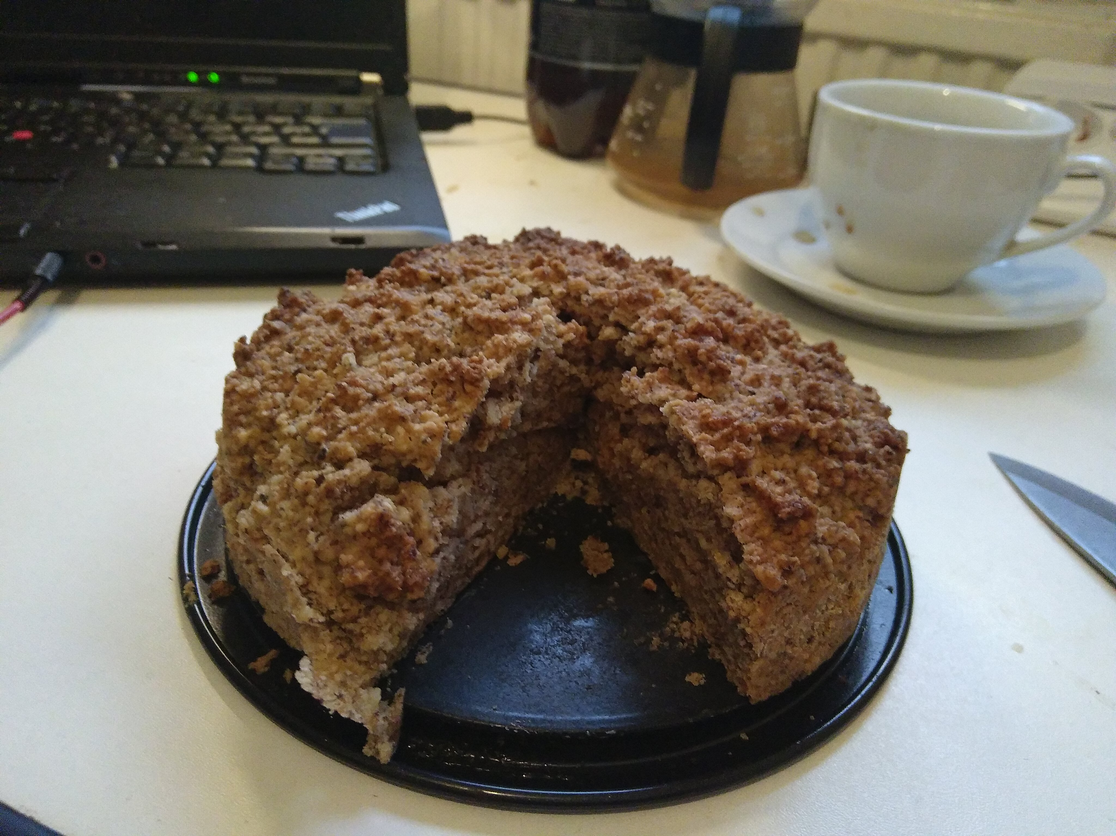Ohne Schokoüberzug

Zutaten
Für 1 Gugelhupfform.
- 300 g helles Mehl
- 300 g gemahlene Haselnüsse nach Wahl
- 250 g Zucker
- 300 ml Pflanzenmilch
- 1 Packung Backpulver
- Schokolade zum Überziehen des Kuchens

Zubereitung
- Ofen auf 180 Grad Umluft (195 Grad Ober- und Unterhitze) vorheizen
- Alle Zutaten der Reihe nach miteinander vermischen (den Teig am besten nur sehr kurz vermischen, denn veganer Teig wird durch langes Umrühren etwas gummiartig)
- Den Teig in eine gefettete Kuchenform füllen
- Den Kuchen bei oben genannten Temperaturen für 45 Minuten backen
- Den Kuchen in der Form abkühlen lassen
- Mit geschmolzenem Schokoüberzug übergießen

